ПАМЯТКА ДЛЯ ПРЕДПРИНИМАТЕЛЕЙ
«Защита и восстановление прав при блокировке счетов».

Разработана аппаратом Уполномоченного по защите прав предпринимателей в Нижегородской области совместно с Управлением финансового мониторинга и валютного контроля Волго – Вятского главного управления Центрального Банка Российской Федерации.
Разъясняет основные положения Федерального закона от 7 августа 2001 года N 115-ФЗ "О противодействии легализации (отмыванию) доходов, полученных преступным путем, и финансированию терроризма" и подзаконных нормативно – правовых актов.

Предназначена для широкого круга читателей.

С 2017 года в адрес Уполномоченного по защите прав предпринимателей в Нижегородской области поступают обращения от субъектов предпринимательской деятельности по фактам отказа банками в осуществлении операций по счетам в связи с подозрениями на сомнительность и законность предпринимательской деятельности.
По данным Общероссийской общественной организации «Деловая Россия», только за 2017 год российскими банками было заблокировано более миллиона расчетных счетов предпринимателей.
На основании анализа действующего законодательства и работы над поступившим обращениями субъектов предпринимательской деятельности составлена настоящая памятка в помощь предпринимателю при блокировке расчетного счета.

ПРОБЛЕМА: счет предпринимателя заблокирован, банк отказывает в проведении операции.
ПРАВОВОЕ ОСНОВАНИЕ: согласно п.11 ст.7 Федерального закона от 08.07.20101 №115-ФЗ «О противодействии легализации (отмыванию) доходов, полученных преступным путем, и финансированию терроризма» предусмотрено право организаций, осуществляющих операции с денежными средствами или иным имуществом, отказывать в выполнении распоряжения клиента о совершении операции, за исключением операций по зачислению денежных средств, поступивших на счет физического или юридического лица, иностранной структуры без образования юридического лица, при возникновении подозрений у работников, что операция совершается в целях легализации (отмывания) доходов, полученных преступным путем, или финансирования терроризма.
СПОСОБЫ РЕШЕНИЯ ПРОБЛЕМЫ:
- Закрыть один счет и вывести денежные средства на счет в другом банке. Этот вариант является предпочтительным для обслуживающего Банка, так как последний видит в субъекте предпринимательской деятельности нежелательного клиента, нарушающего Федеральный закон № 115-ФЗ.
- (прямо предусмотрен действующим законом № 115-ФЗ) По запросу Банка собрать и представить документы, снимающие с субъекта предпринимательской деятельности подозрения, доказывающие его благонадежность.
ВОПРОС: ЧТО ДЕЛАТЬ, ЕСЛИ БАНК ПРИНЯЛ ДОКУМЕНТЫ, НО НЕ РАЗБЛОКИРОВАЛ ВАШ СЧЕТ? (при условии «чистоты» компании и проводимых ей банковских операций).
ОТВЕТ: ОБЖАЛОВАТЬ ДЕЙСТВИЯ БАНКА!
Действия банка по-прежнему можно сразу обжаловать в суде, но целесообразно сначала воспользоваться новым инструментом.
Центральным Банком Российской Федерации выпущено Указание от 30.03.2018 № 4760-У «О требованиях к заявлению, составе межведомственной комиссии, порядке и сроках рассмотрения межведомственной комиссией заявления и документов и (или) сведений, представленных заявителем, порядке принятия решения по результатам такого рассмотрения и порядке сообщения межведомственной комиссией о принятом решении заявителю и финансовой организации"
Комиссия при ЦБ РФ рассмотрит жалобу гораздо быстрее: решение будет принято в течение 20 рабочих дней, оно сразу вступит в силу. Госпошлина за подачу жалобу в Комиссию ЦБ РФ отсутствует.
Механизм внесудебного урегулирования споров из-за отказа в обслуживании.

Банк сообщает клиенту, по каким причинам не стал проводить операцию или открывать счет

Клиент представляет в банк доказательства необоснованности решения
Банк в течение 10 рабочих дней рассматривает доказательства и сообщает клиенту,
устранены причины для отказа в обслуживании или нет.
Если Банк продолжает настаивать на своем,
клиент вправе обратиться в межведомственную комиссию при ЦБ.

Какие документы направляются в Комиссию

ОБРАЗЕЦ ЗАЯВЛЕНИЯ
В межведомственную комиссию, созданную при Банке России на основании Указания от 30.03.2018 N 4760-У
Заявление
об обжаловании решения финансовой организации об отказе
от проведения операции или об отказе от заключения договора
банковского счета (вклада)

Сведения о решении, принятом финансовой организацией в отношении заявителя
Дата решения об отказе в заключении договора банковского счета (вклада)
Дата решения об отказе в выполнении распоряжения о совершении операции
Сведения о финансовой организации, которой принято решение об отказе
Наименование (полное или сокращенное)
Регистрационный номер кредитной организации или ОГРН некредитной финансовой организации
БИК кредитной организации (указывается по усмотрению заявителя)
ИНН (указывается по усмотрению заявителя)
Дата установления договорных отношений с заявителем (при наличии)
Дата прекращения договорных отношений с заявителем (при наличии)
Сведения о заявителе - юридическом лице
Наименование (полное или сокращенное)
ИНН
Дата государственной регистрации
Адрес государственной регистрации
Размер уставного капитала (тыс. руб.)
Фамилия, имя, отчество (при наличии) лица, имеющего право без доверенности действовать

от имени заявителя
Основной вид заявленной деятельности согласно ОКВЭД

Фактически осуществляемые виды деятельности

Подтверждение заявителем статуса участника ВЭД (при наличии)

Сведения о вхождении в группу лиц, соответствующих признакам, установленным статьей 9 Федерального закона от 26.07.2006 N 135-ФЗ (при наличии)
Штатная численность (ед.)
Размер фонда оплаты труда за последние 6 месяцев (тыс. руб.)
Адрес сайта в сети Интернет (при наличии)

формация о заявителе в открытых источниках информации в виде ссылок на них (указывается по усмотрению заявителя)

Информация о контактном лице юридического лица
Фамилия, имя, отчество (при наличии) (указывается по усмотрению заявителя)
Телефон (указывается по усмотрению заявителя)
Адрес электронной почты (указывается по усмотрению заявителя)
Занимаемая должность, иные основания, подтверждающие полномочия (указывается по усмотрению заявителя)

Сведения о месте нахождения юридического лица
Адрес
Правовые основания для нахождения по адресу (например, собственность/аренда с указанием реквизитов правоустанавливающего документа, номера записи в Едином государственном реестре недвижимости (ЕГРН) (указывается по усмотрению заявителя)
Сведения об арендодателе (фамилия, имя, отчество физического лица, наименование и ИНН юридического лица или индивидуального предпринимателя) (при наличии)
Сумма арендных платежей в месяц (тыс. руб.) (при наличии)
Сведения о производственных, складских и иных помещениях заявителя (включают в себя в том числе сведения из предыдущего раздела)
Показатели финансовой отчетности заявителя (сведения из форм финансовой отчетности, в том числе из бухгалтерского баланса, отчета о финансовых результатах и приложений к ним)
Сведения о заявителе в качестве налогоплательщика
Применяемая система налогообложения
Сведения об использовании налоговых льгот (при наличии)
Налоговые платежи за период с 1 января года, предшествующего году подачи заявления, по первое число месяца подачи заявления (при наличии)
Сведения об операциях за период с 1 января года, предшествующего году подачи заявления, по первое число месяца подачи заявления <2>
Планируемые ежемесячные обороты при установлении договорных отношений (тыс. руб.) (при наличии)

Кредитовый оборот (тыс. руб.), с указанием количества контрагентов (при наличии)
Дебетовый оборот (тыс. руб.), с указанием количества контрагентов (при наличии)
Информация о трех крупнейших контрагентах по зачислению денежных средств и списанию денежных средств с банковского счета заявителя (при наличии)
Крупнейшие контрагенты определяются исходя из доли операций по зачислению на банковский счет заявителя денежных средств, поступивших от контрагентов, или по списанию денежных средств с банковского счета заявителя на банковские счета контрагентов.
Иные сведения
Наименование операции, в проведении которой было отказано, и (или) ее описание
Информация о причинах отказа от заключения договора банковского счета (вклада), полученная заявителем от финансовой организации
Изложение обстоятельств отказа в проведении операции или отказа в заключении договора банковского счета (вклада) в свободной форме (представляется по усмотрению заявителя)

Способы направления документов:

- В электронной форме через интернет-приемную Центрального Банка Российской Федерации (https://www.cbr.ru/reception).
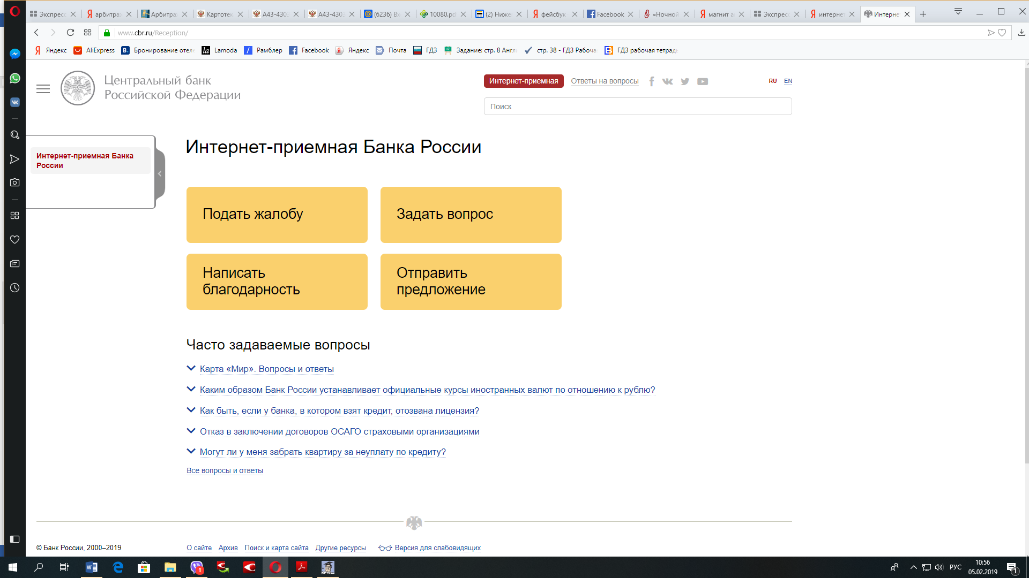

- по почте

Порядок рассмотрения жалобы (алгоритм действий банковских организаций)

